6.4.1-6.4.2**平面向量应用拓展提升参考答案**

1．在矩形*ABCD*中，边*AB*，*AD*的长分别为2,1.若*M*，*N*分别是边*BC*，*CD*上的点，且满足＝，则·的取值范围是（ ）

A．[1,2] B．[1,4] C． [,2] D．[ ,4]

解析　解法一：设＝＝*λ*(0≤*λ*≤1)，则＝*λ*＝*λ*，＝(1－*λ*)＝(1－*λ*)，则·＝(＋)·(＋)＝(＋*λ*)·[＋(1－*λ*)]＝·＋(1－*λ*)2＋*λ*2＋*λ*(1－*λ*)··.

∵·＝0，∴·＝4－3*λ*.

∵0≤*λ*≤1，∴1≤·≤4，即·的取值范围是[1,4]．选B

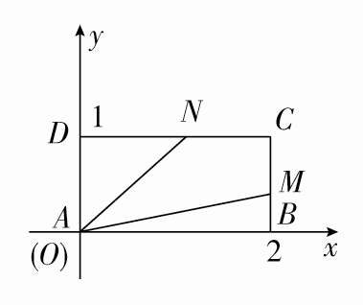

解法二：如图所示，以点*A*为坐标原点，以边*AB*所在直线为*x*轴，边*AD*所在直线为*y*轴，建立平面直角坐标系．因为*AB*＝2，*AD*＝1，所以*A*(0,0)，*B*(2，0)，*D*(0,1)，*C*(2，1)．设＝＝*t*∈[0,1]，则||＝*t*，||＝2*t*.则*M*(2，*t*)，*N*(2－2*t,*1)，故·＝4－4*t*＋*t*＝4－3*t*，

又*t*∈[0,1]，所以(·)max＝4－3×0＝4，

(·)min＝4－3×1＝1.故·的取值范围是[1,4]．选B

2．一条宽为km的河，水流速度为2 km/h，在河两岸有两个码头*A*，*B*，已知*AB*＝km，船在水中最大航速为4 km/h；问怎样安排航行速度，若该船从*A*码头最快到达彼岸*B*码头应沿______________方向航行，用时为_______ 小时。

解析　如图所示，设为水流速度，为航行速度，以*AC*和*AD*为邻边作▱*ACED*，

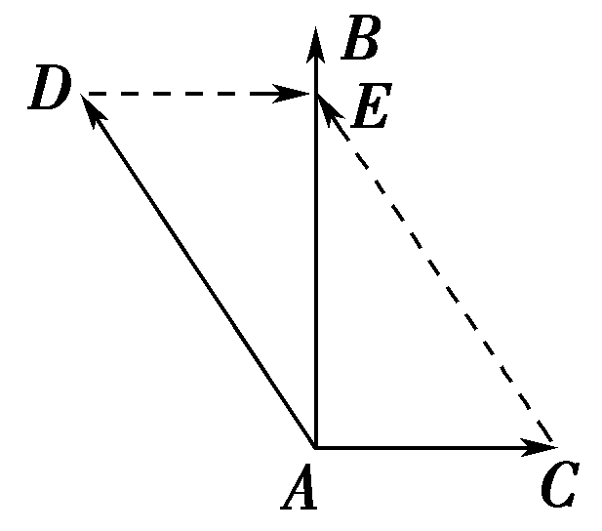

当*AE*与*AB*重合时能最快到达彼岸．

根据题意知*AC*⊥*AE*，在Rt△*ADE*和▱*ACED*中，

||＝||＝2，||＝4，∠*AED*＝90°，

∴||＝＝2，÷2＝0.5(h)，sin ∠*EAD*＝,∴∠*EAD*＝30°.

∴船实际航行速度大小为4 km/h，与水流成120°角时能最快到达*B*码头，用时0.5小时．

3．如图，某人用1.5 m长的绳索，施力25 N，把重物沿坡度为30°的斜面向上拖6m，拖拉点距斜面的垂直高度为1.2 m．则此人对物体所做的功为_______．

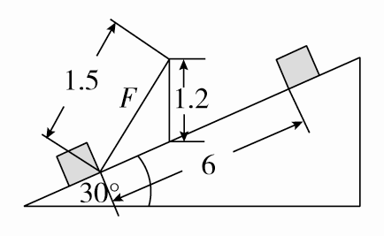

解析　因为绳索长1.5 m，拖拉点距斜面的垂直高度为1.2 m，斜面坡度为30°，所以作用力***F***与斜面之间所成的角度*θ*满足sin*θ*＝＝，所以cos*θ*＝＝，记沿斜面向上方向的单位向量为***e***，则位移***s***＝6***e***，*W*＝***F***·***s***＝|***F***||***s***|cos*θ*＝25×6×＝30(J)，所以此人对物体所做的功为30 J.

4.如图，在▱*OACB*中，*BD*＝*BC*，*OD*与*BA*相交于点*E*.若*BE*＝*kBA,则k*＝______*．*

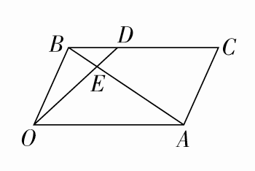

解析∵*O*，*E*，*D*共线，∴向量与向量共线．则存在实数*λ*1，使得＝*λ*1.

而＝＋＝＋，则＝*λ*1＋.

又∵*A*，*E*，*B*共线，∴与共线，则存在实数*λ*2，使＝*λ*2＝*λ*2(－)．

∴＝*λ*2－*λ*2.而＋＝，

∴＋*λ*2－*λ*2＝*λ*1＋.，即(1－*λ*2)＋*λ*2＝*λ*1＋.

∵与不共线，∴∴*λ*2＝.，∴＝，即*BE*＝*BA．*

5.在直角梯形*ABCD*中，*AB*∥*CD*，∠*CDA*＝∠*DAB*＝90°，*CD*＝*DA*＝*AB*，求证：*AC*⊥*BC．*

解析　证法一：∵∠*CDA*＝∠*DAB*＝90°，*AB*∥*CD*，*CD*＝*DA*＝*AB*，

故可设＝***e***1，＝***e***2，|***e***1|＝|***e***2|，则＝2***e***2.

∴＝＋＝***e***1＋***e***2，＝－＝(***e***1＋***e***2)－2***e***2＝***e***1－***e***2.

而·＝(***e***1＋***e***2)·(***e***1－***e***2)＝***e***－***e***＝|***e***1|2－|***e***2|2＝0，

∴⊥，即*AC*⊥*BC．*

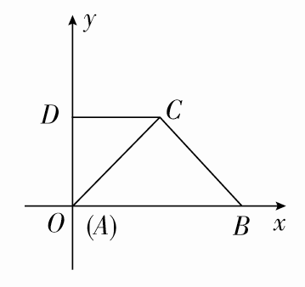

证法二：如图，建立直角坐标系，设*CD*＝1，则*A*(0,0)，*B*(2,0)，*C*(1,1)，*D*(0,1)．

∴＝(－1,1)，＝(1,1)．∴·＝(－1,1)·(1,1)＝－1＋1＝0.

∴*AC*⊥*BC．*